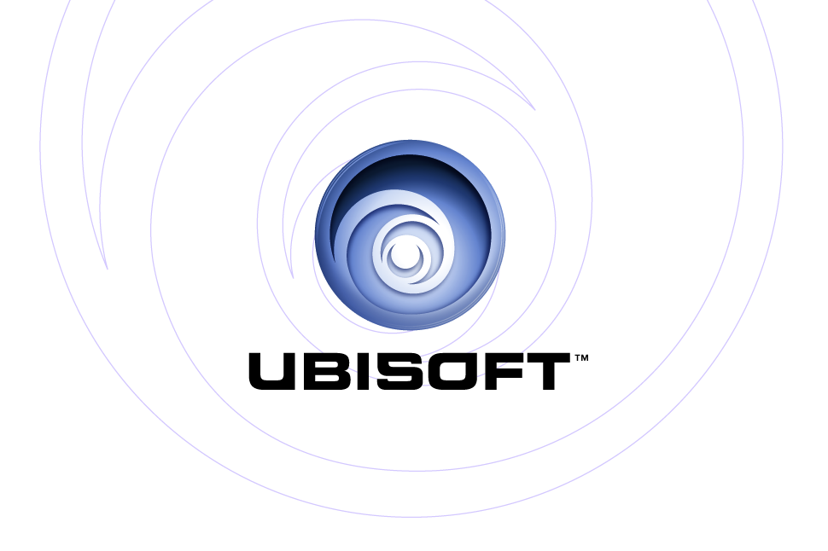

PRESENTA: | PC y Mac® DVD
MYST® V: END OF AGES

Descripción de producto

El gran final de la mejor aventura de todos los tiempos

Desarrollado por los primeros creadores de Myst® (Rand Miller y el estudio de Cyan Worlds), Myst V: End of Ages será el broche de lujo final para una de las más exitosas aventuras.

Decide el destino de la civilización en este final y triunfante capítulo de la saga Myst. Embárcate en una aventura épica en el corazón de un Imperio decadente como el único explorador que puede salvarlo (o destruirlo si se toman las decisiones incorrectas). Tu elección final será juzgada por un consejo.

Después de varias generaciones de dolor, la herencia de Myst y la carga que ha llevado toda una familia, llegan a su juicio final.

Principales características

- Sencillo interfaz: vuelve a las raíces tradicionales de Myst. Explora un amplio mundo 3D con un solo click del ratón.

- Interfaz dinámico: se incorpora por primera vez en la saga Myst un interfaz con un sistema dinámico que permite alterar los entornos y comunicarse con misteriosas criaturas.

- Entornos más ricos: Los creadores de la franquicia Myst han puesto de nuevo el listón muy alto creando mundos fotográficamente realistas en los que el tiempo atmosférico, los movimientos y el misterio cobran vida.

- Tecnología de cinemáticas pionera: Innovadora tecnología de diseño de rostros, “face over” que proporciona a los personajes expresiones de emociones sin precedentes.

- Sistema de ayuda para asistir a los jugadores en todos los niveles.

- Puzzles: nuevos tipos de puzzles nunca vistos en una aventura.

Información del producto:
Editor: Ubisoft
Desarrollador: Cyan Worlds
Fecha de lanzamiento Otoño 2005
Categoría: Aventura
Jugadores: modo de un solo jugador
PEGI: (Pendiente de confirmar)
© 2005 Ubisoft Entertainment. All Rights Reserved. Based on Myst® and Riven® created by Cyan Worlds, Inc. © Cyan Worlds, Inc. All Rights Reserved. Ubisoft, ubi.com, and the Ubisoft logo are trademarks of Ubisoft Entertainment in the U.S. and/or other countries. D'ni(tm), Cyan®, and Myst® are trademarks of Cyan, Inc. and Cyan Worlds, Inc. under license to Ubisoft Entertainment. Developed by Cyan Worlds, Inc..

